

**МУНИЦИПАЛЬНОЕ БЮДЖЕТНОЕ ОБЩЕОБРАЗОВАТЕЛЬНОЕ УЧРЕЖДЕНИЕ  
 «ВОСКРЕСЕНОВСКАЯ СРЕДНЯЯ ОБЩЕОБРАЗОВАТЕЛЬНАЯ ШКОЛА»**

**ШЕЛКОВСКОГО МУНИЦИПАЛЬНОГО РАЙОНА ЧЕЧЕНСКОЙ РЕСПУБЛИКИ**

**МУНИЦИПАЛЬНИ БЮДЖЕТАН ЮКЪАРАДЕШАРАН УЧРЕЖДЕНИ**

**«ВОСКРЕСЕНОВСКИ ЮККЪЕРА ЮКЪАРАДЕШАРАН ШКОЛА»**

**ШЕЛКОВСКИ МУНИЦИПАЛЬНИ КIОШТАН НОХЧИЙН РЕСПУБЛИКАН**

**366118, ЧР, Шелковской муниципальный район, с. Воскресеновское, ул. Школьная, 15,**

**E-mail: v-sosh@mail.ru** [**http://voskresenovskaya.edu95.ru**](http://voskresenovskaya.edu95.ru/) **тел. 8 (928) -783-20-10**

**Информация   
о проведенной книжной выставке, посвященной Дню чеченской женщины в МБОУ «Воскресеновская СОШ»  
/2020-2021 учебный год/**

В основе праздника лежит исторический факт. 14 сентября 1829 года во времена Кавказской войны 36 чеченских девушек из сожженного селения Дади-Юрт попали в плен. Когда их переплавляли на плоту через реку Терек в сопровождении царской охраны, женщины, чтобы не попасть в руки врагов, утопили плот и сами погибли, увлекая за собой солдат.  
 У нашего народа принято уважать мать, воспитавшую хороших детей. С точки зрения чеченской этики, она является оплотом стойкости, нравственности и чистоты народа. Как известно, Глава Чеченской Республики Рамзан Кадыров уделяет большое внимание моральному оздоровлению и духовному возрождению нации. Важнейшая роль в ходе этого процесса отводится женщине, являющейся основным звеном преемственности поколений. Лидер республики понимает, что на хрупкие плечи женщины возложена серьезнейшая миссия – воспитание детей – задача, всю сложность которой нет необходимости объяснять. С учетом этого и в знак признания женских заслуг Кадыров издал указ и установил дату нового праздника – Дня чеченской женщины в феврале 2009 г. Проведение подобных торжеств – свидетельство особого положения женщины в обществе. Из поколения в поколение чеченская женщина является олицетворением доброты, любви и нежности. Именно она напоминает всем об истинных ценностях жизни, воспитывая в своих детях высокие человеческие качества

В целяхформирования положительных ценностных ориентаций, содействия сохранению и развитию уважительного отношения к женщинам-матерям, в библиотеке организована книжная выставка «Знаменитые женщины Чечни».

Также в ходе выставки была проведена беседа по вопросам нравственности, воспитания у детей уважительного отношения к женщине. В заключение беседы было отмечено, что участие в праздновании Дня Чеченской женщины способствует воспитанию в детях доброго, внимательного отношения к родителям.

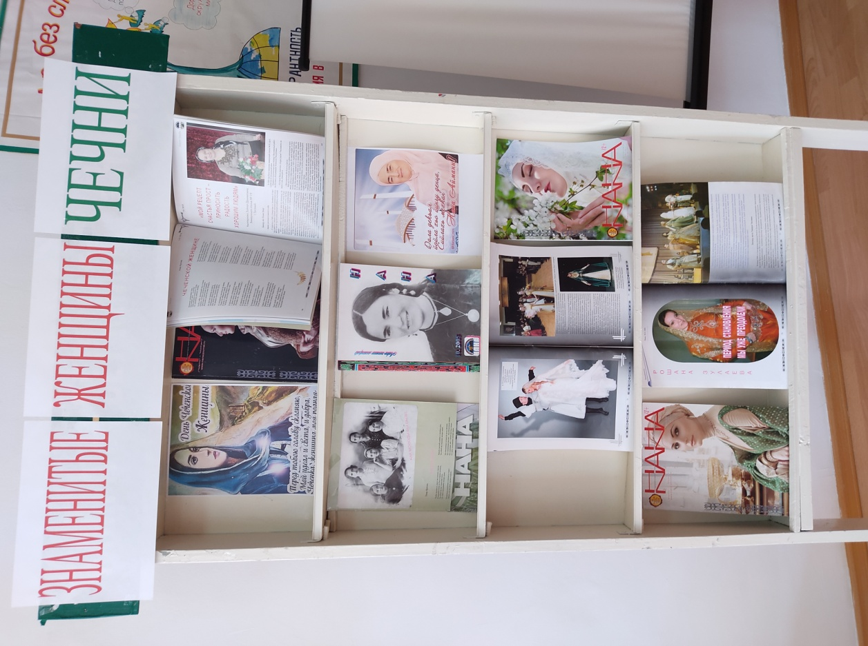

Библиотекарь: ____________/Э.И. Атюгеева/